**彰化縣立陽明國民中學111學年度畢業生縣長獎審查評選辦法**

112年3月1日呈奉校長核定

壹、 依據彰化縣111學年度國中小學應屆畢業生縣長獎給獎實施計畫辦理

貳、 主旨：為鼓勵本縣國民中小學優秀畢業生，肯定學生學習表現，並注重多元價值，培養其健全人格及優良學風，特訂定本辦法。

參、 給獎對象：本校應屆畢業生

肆、 獎項與推薦遴選資格

一、 學習優質獎

(一) 名額：畢業班每班一名。

(二) 評定項目：畢業生學業成績各領域總平均加總，各班最佳者。

二、 修德善行獎

遴選資格：敬師孝親、助人義行與品德實踐方面有具體表現者，且能服務奉獻、足堪表率，具體事蹟者(須有佐證資料並檢附師長推薦表)。

三、 人文藝術獎

遴選資格：依據附件一表列之競賽項目，於藝術與人文領域(音樂、美術及表演等)方面曾獲官方主辦國際或全國性之個人項目成績排名前六名者。

註：1.國中部分3人（含）以下比照個人項目辦理。2.須有佐證資料。

四、 體育競優獎

遴選資格：參加國際性賽事或全國(民)運動會、全國中等學校運動（聯賽）、全國性或台灣區各單項運動錦標賽（該錦標賽以教育部指定升學輔導錦標賽或中華民國單項運動協會主辦並經全國體育行政主管機關核准之比賽為限，競賽項目可參考附件一）獲得個人項目比賽成績前六名者或創新大會紀錄者、彰化縣全縣運動會及全縣中等學校暨國小聯合運動會創新大會紀錄者。

註：1.徑賽、游泳、球類、跆拳道、柔道等項以實際出場人數參加決賽之4人以下（含單、雙之比賽），均比照個人項目辦理。5人以上（含團體賽）出場參加決賽之項目視同團體項目。2.須附競賽規程及得獎獎狀。

五、 技藝金手獎

遴選資格：榮獲本縣各類技藝競賽第一名成績者或全國技藝教育績優人員學生組獎項或全國技能競賽決賽成績前六名者 。(須有佐證資料)。

六、 逆境奮發獎

遴選資格：榮獲總統教育獎或於逆境中(家境貧困、身心障礙…等)且在各領域學習(體育運動、藝文、技藝及其他各項競賽方面獲本縣辦理之各項競賽個人項目前三名成績者。

註： 1.須檢具相關證明或具體事實及師長推薦表等相關佐證資料。2.家境貧困係指領取中、低收入戶證明或特殊情形並經評審認可值得獎勵者。3. 身心障礙係指領取身心障礙證明、本縣特殊教育學生鑑定及就學輔導會核發之鑑定證明或教育部特殊教育通報網登錄有案之確認個案。

七、 科學創意獎

遴選資格：榮獲附件一表列之任一競賽個人項目前六名成績者。

註：1.國中部分3人（含）以下比照個人項目辦理。2.須有佐證資料。

八、 文學創作獎

遴選資格：榮獲全國語文競賽或教育部文藝創作獎…等官方主辦國際或全國性比賽之個人項目前六名成績者。

註：1.國中部分3人（含）以下比照個人項目辦理。2.須有佐證資料。

伍、 各類獎項推薦

縣長獎各獎項之推薦由學校各處室或導師推薦，提交本校縣長獎審查委員會審查通過後，上傳縣府縣長獎審查網站，由縣府教育處複審。

陸、 獎項之審議

一、 本校應組織「縣長獎審查委員會」負責審查業務。

二、 本校「縣長獎審查委員會」由校長擔任召集人，委員由教務主任、學務主任、輔導主任、家長代表1人、教師會代表1人、級導師代表2人、專任教師代表1人擔任之(委員名單如附件三)，且相關審議紀錄應留存一年。

三、 複審委員會依本縣「縣長獎給獎實施計畫」以縣府教育處處長為召集人，由縣府教育處各科、退休校長及社會公正人士組成審查小組進行審查。

四、 審查委員應以公平、公正、公開及利益迴避原則辦理審查相關事宜。

柒、 頒獎

受獎學生由縣府統一頒發獎狀、獎品；表揚事宜另依縣府表揚實施計畫辦理。

捌、 本計畫呈奉核定後實施，修正時亦同。

玖、注意事項：

一、 受獎者只能選擇一項獎項受獎，不得兼領其他獎項。

二、 各校將通過學校縣長獎審查委員會審核通過名單及相關佐證資料，上傳縣長獎審查網站，並依規定提報至本府教育處複審。

三、 提報縣府之相關證明資料，以pdf格式上傳。

四、 本校將縣長獎審查網站之推薦表列印並逐級核章，將推薦表轉為電子檔後上傳到填報網站，證明文件留校備查。

五、 倘獎項未列名次者，請提列特優及優等等第並依據複審委員會討論決議之。 。

六、 國際性賽事給獎資格以教育部公告之「十二年國民基本教育免試入學超額比序—國際性競賽參考項目(附件二)」為準。

附件一

**縣長獎競賽項目列表**

# 人文藝術獎

|  |  |  |
| --- | --- | --- |
| 序號 | 競賽名稱 | 主辦單位 |
| 1 | 全國師生鄉土歌謠比賽 | 國立臺灣藝術教育館 |
| 2 | 全國學生美術比賽 | 國立臺灣藝術教育館 |
| 3 | 全國學生音樂比賽 | 國立臺灣藝術教育館 |
| 4 | 全國學生創意戲劇比賽 | 國立臺灣藝術教育館 |
| 5 | 全國學生圖畫書創作獎 | 國立臺灣藝術教育館 |
| 6 | 全國中小學客家藝文競賽 | 客家委員會 |
| 7 | 全國原住民兒童繪畫創作比賽 | 原住民族委員會 |
| 8 | 原住民族語戲劇競賽 | 原住民族委員會 |
| 9 | 全國學生舞蹈比賽 | 教育部體育署 |
| 10 | 水土保持及農村再生繪畫比賽 | 行政院農委會水土保持局 |

**體育競優獎**

(一)體育署主辦之競賽

|  |  |
| --- | --- |
| 序號 | 競賽名稱 |
| 1 | 全國中等學校運動會 |
| 2 | 全國小學田徑錦標賽 |
| 3 | 全國運動會 |
| 4 | 全國身心障礙國民運動會 |
| 5 | 全國原住民族運動會 |
| 6 | 全民運動會 |
| 7 | 全國各級學校民俗體育競賽 |

(二)台灣區各單項運動錦標賽（該錦標賽以教育部指定升學輔導錦標賽或中華 民國單項運動協會主辦並經全國體育行政主管機關核准之比賽為限）

|  |  |
| --- | --- |
| 序號 | 錦標賽名稱 |
| 1 | 全國中等學校業餘高爾夫隊際錦標賽 |
| 2 | 全國小學高爾夫錦標賽 |
| 3 | 全國中等學校撞球錦標賽 |
| 4 | 全國青少年中正盃保齡球錦標賽 |
| 5 | 全國中正盃國術錦標賽暨全國中正盃武術錦標賽 |
| 6 | 全國中等學校太極拳錦標賽 |
| 7 | 全國學生劍道錦標賽 |
| 8 | 全國中等學校划船錦標賽 |
| 9 | 全國中等學校輕艇錦標賽 |
| 10 | 全國小學輕艇錦標賽 |
| 11 | 全國中等學校拳擊錦標賽 |
| 12 | 全國總統盃拳擊錦標賽 |
| 13 | 全國青年盃舉重錦標賽 |
| 14 | 全國總統盃舉重錦標賽 |
| 15 | 全國青年盃健力錦標賽 |
| 16 | 全國青少年網球錦標賽 |
| 17 | 中正盃全國軟式網球錦標賽 |
| 18 | 全國中等學校推手錦標賽 |
| 19 | 全國柔道錦標賽 |

|  |  |
| --- | --- |
| 20 | 全國青年盃田徑錦標賽 |
| 21 | 全國中等學校田徑錦標賽 |
| 22 | 全國摔角錦標賽 |
| 23 | 全國桌球錦標賽 |
| 24 | 自由盃國小組個人桌球錦標賽 |
| 25 | 全國總統盃游泳錦標賽 |
| 26 | 全國小學分級游泳錦標賽 |
| 27 | 全國鐵人三項錦標賽 |
| 28 | 全國國小盃羽球錦標賽 |
| 29 | 全國國中盃羽球錦標賽 |
| 30 | 中正盃民俗體育錦標賽 |
| 31 | 中等以下學校圍棋運動錦標賽競賽 |
| 32 | 全國舞龍舞獅錦標賽 |
| 33 | 總統盃全國溜冰錦標賽 |
| 34 | 中正盃全國溜冰錦標賽 |
| 35 | 全國青少年跆拳道錦標賽 |
| 36 | 全國少年跆拳道錦標賽 |

**科學創意獎**

|  |  |  |
| --- | --- | --- |
| 序號 | 競賽名稱 | 主辦單位 |
| 1 | 中華民國中小學科學展覽會 | 國立臺灣科學教育館 |
| 2 | 臺灣國際科學展覽會 | 國立臺灣科學教育館 |
| 3 | 環境知識競賽 | 行政院環境保護署 |
| 4 | 原住民雲端科展 | 原住民族委員會 |
| 5 | 臺灣能-潔能科技創意實作競賽 | 國立科學工藝博物館 |
| 6 | 全國能源科技創意實作競賽 | 教育部 |
| 7 | 自造教育及創新科技創意實作競賽 | 教育部國民及學前教育署 |

附件二

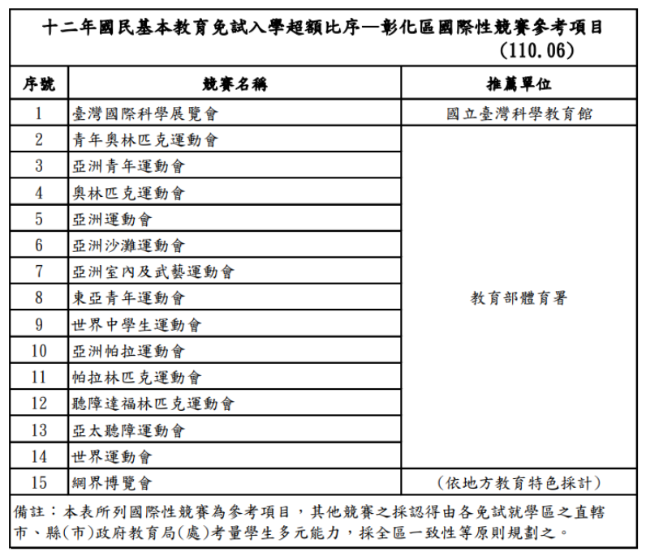

附件三

彰化縣立陽明國民中學111學年度縣長獎審查委員名單

|  |  |  |
| --- | --- | --- |
|  | 職稱 | 姓名 |
| 召集人 | 校長 | 余立焜 |
| 委員 | 教務主任 | 徐凱音 |
| 委員 | 學務主任 | 黃彥淵 |
| 委員 | 輔導主任 | 楊太元 |
| 委員 | 家長代表 |  |
| 委員 | 教師會代表 | 柯宛君 |
| 委員 | 三年級導師代表 | 廖祐偉 |
| 委員 | 三年級導級代表 | 黃柏勳 |
| 委員 | 專任教師代表 | 蘇瓊芬 |